חודש וחצי וזה הכל: שיפוץ זריז לדירה במודיעין

מהרגע שבו תוכנן השיפוץ שלפניכם ועד שהמפתחות לדירה החדשה נמסרו למשפחה, עברו ארבעה חודשים בלבד, במהלכם אוחדו המטבח וחדר הכביסה, הכניסה לחדר שינה הוזזה והבית קיבל אופי וינטג'י מודרני
מאת: מערכת אתר בניין ודיור
צילום: איל גבעון
הדיירים: משפחה בת 3 נפשות
המקום: מודיעין
השטח: 110 מ"ר
תקציב: 250,000 שקלים
עיצוב פנים: שרי בר-נע גבעון

אמא ושני ילדיה עברו לדירת 4 חדרים בבניין רב קומות במודיעין, עם נוף פתוח לכיוון מערב. בדירה חדר מגורים, חדר כביסה שאוחד יחד עם המטבח, שני חדרי ילדים וחדר שינה גדול עם חדר רחצה צמוד. הדירה שופצה כליל תוך חודש וחצי, וכל תהליך התכנון עד למסירת המפתח לקח כ-4 חודשים בלבד.
בסלון שולטים גוונים טבעיים של ירוק, קש, פשתן וחרדל: הספה ירוקה וקטיפתית עם כריות מטקסטיל בעל טקסטורות, על הקיר טפט חבל טבעי בגוונים של קש, ובמרכז שתי ספריות ירוקות ומזנון ושולחן עץ עם משטח עץ בסגנון פרקט ורסאי. את היציאה למרפסת הפונה לנוף ממסגרות שתי שכבות של וילונות, אותם תפרה בעלת הבית במו ידיה.

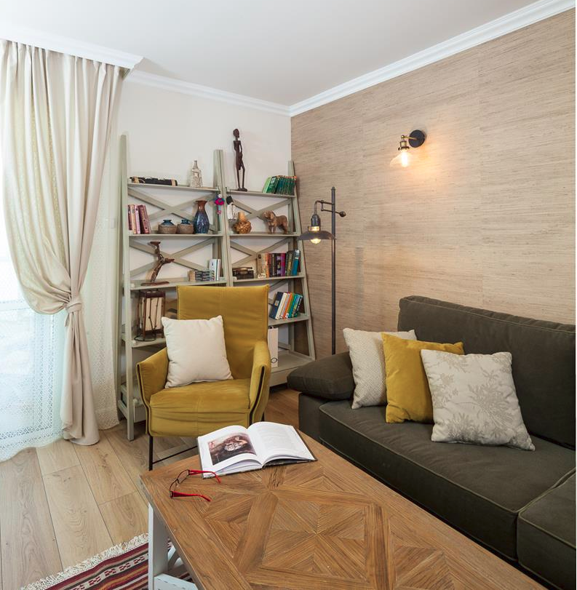
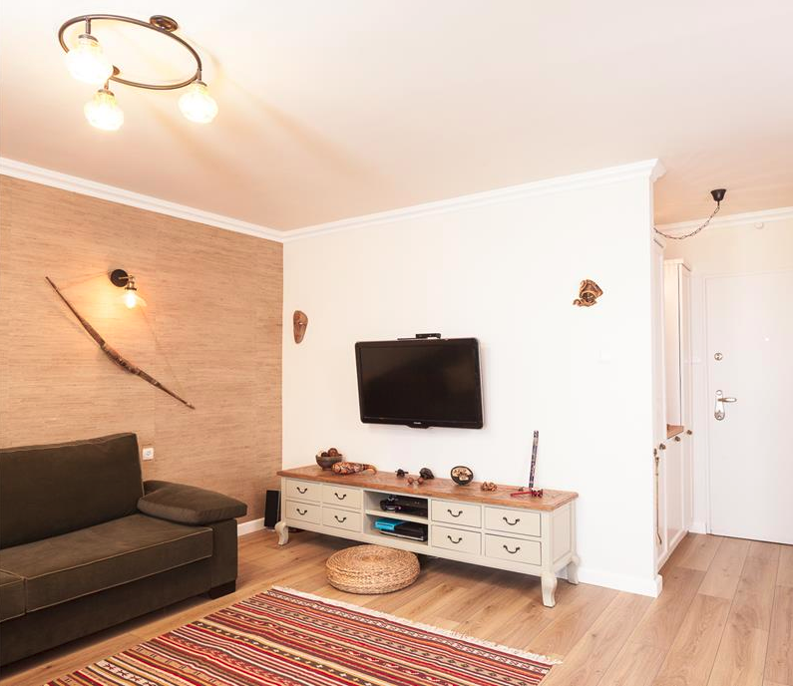
בפינת האוכל שולחן עץ אלון עגול, ומעליו גוף תאורה היוצא מהקיר עם זרוע מפרקית המתכווננת מעל השולחן. רקמות מעשה ידיה של בעלת הבית תלויות על הקיר ומעניקות אופי וינטג'י משלים.

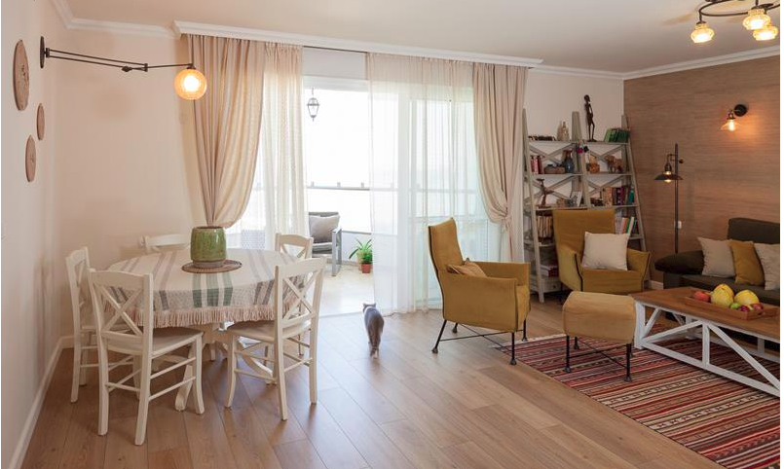

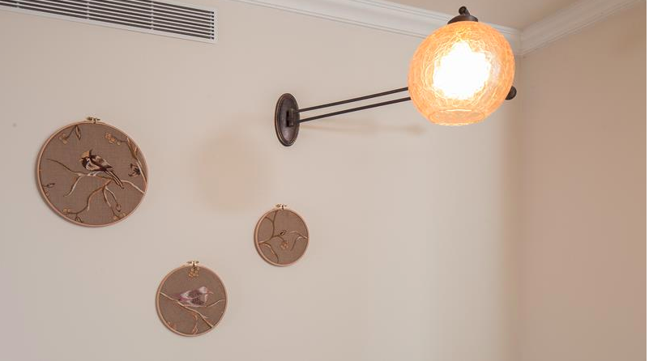
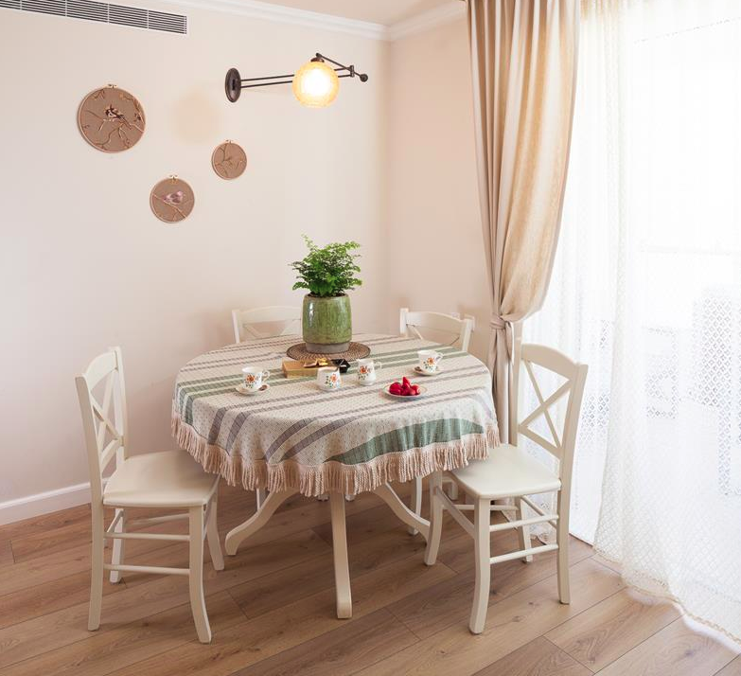
חדר הכביסה והמטבח אוחדו יחדיו, למעט קיר תומך שנשאר ומפריד בין שני החדרים. המטבח נצבע בצבע ירוק אפרפר ושולבו בו אריחים מצוירים בגוון חרדל. בהמשך המטבח ממוקם המקרר, ולאחריו, בארון סגור, מכונת כביסה ומייבש וארון חומרי ניקוי. מול ארון הכביסה מוקמה פינת תפירה הנסתרת מהנכנסים לבית. אי פינתי, המלווה בגוף תאורה שתוכנן ועוצב במיוחד לפינה זו, מאפשר ישיבה משותפת. האי הוא ללא עמודים ונתמך על ידי אחסון תחתון, כאשר בקצהו מגירות הפונות לסלון ועליו משטח אלון גושני מבוקע.
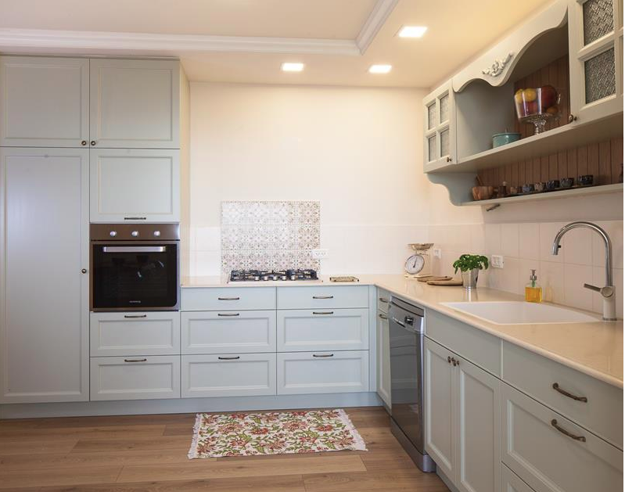

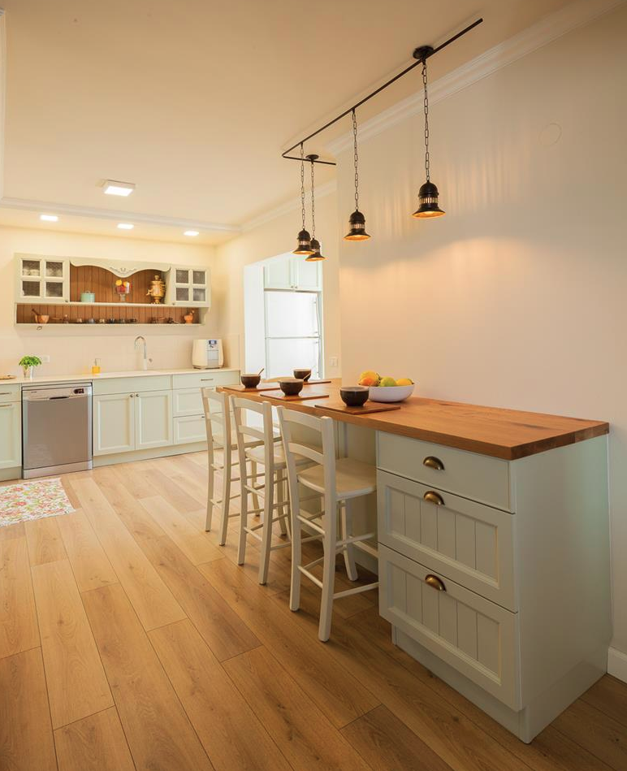
בכניסה לדירה מבואה קטנה, ובה ארון שתוכנן במיוחד עבורה, בסגנון כפרי עם מראת וינטג' מוזהבת וגוף תאורה היורד בשרשרת לכיוונה. לארון נקנו ידיות מגולפות מפליז עם יציקת פרחי ורדים. בכל הבית הונח פרקט למינציה עמיד במים, ואת כל תקרת הבית מלווה קרניז.

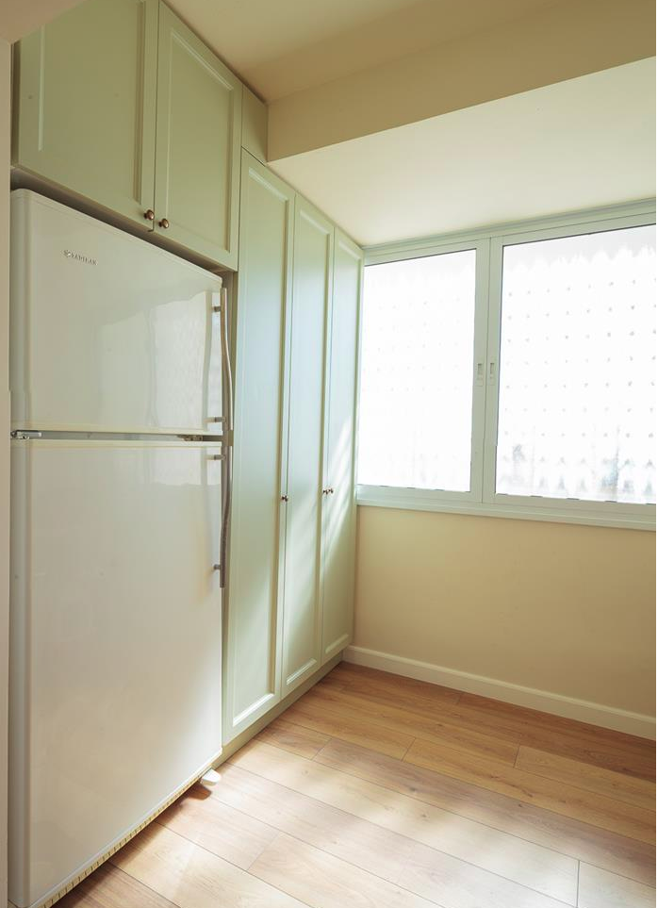
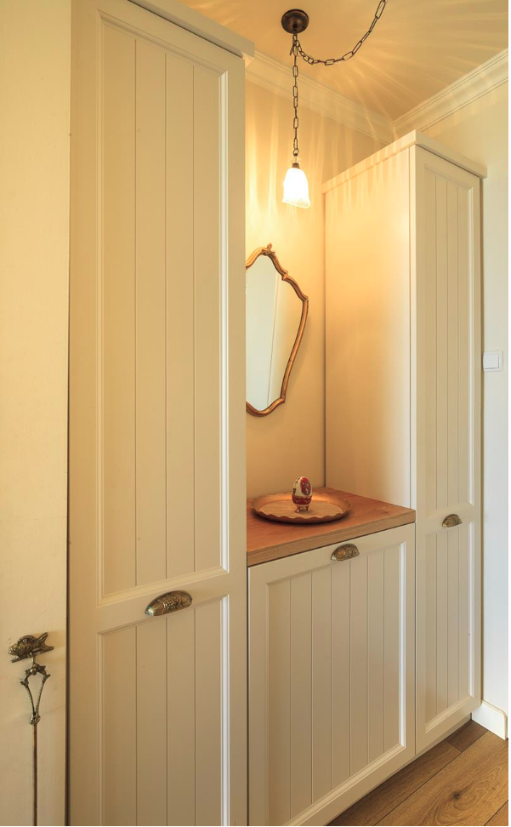

הכניסה לחדר השינה הראשי הוזזה, ומיקום המיטה הועבר לקיר הנגדי על מנת שלא תראה מהמסדרון ותפנה לנוף הפתוח. נוסף ארון קיר חדש בסגנון כפרי, ובקיר המיטה הודבק טפט חבל טבעי בגוונים תכלכלים ונתלו שתי מנורות עם אהילי בד שנותנות תאורה רכה לקריאה בלילה.

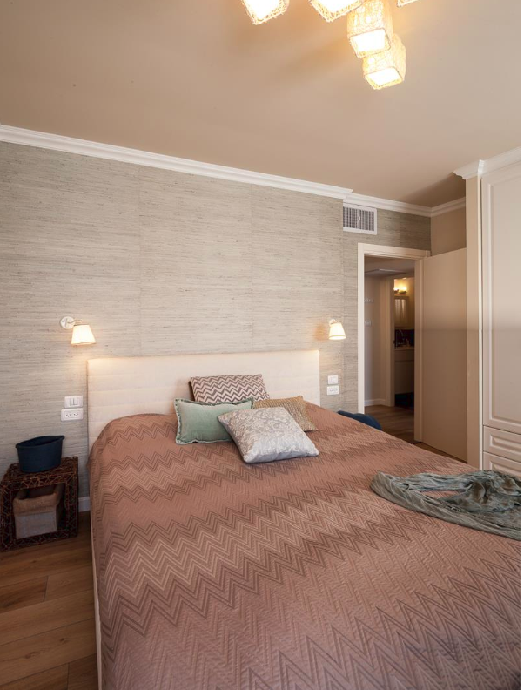

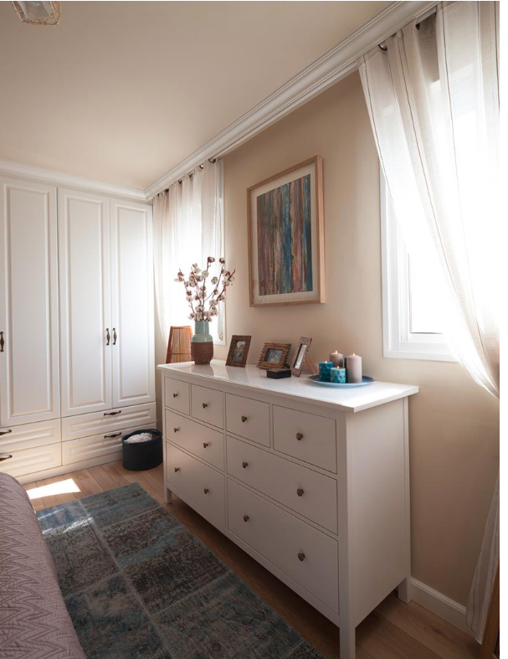

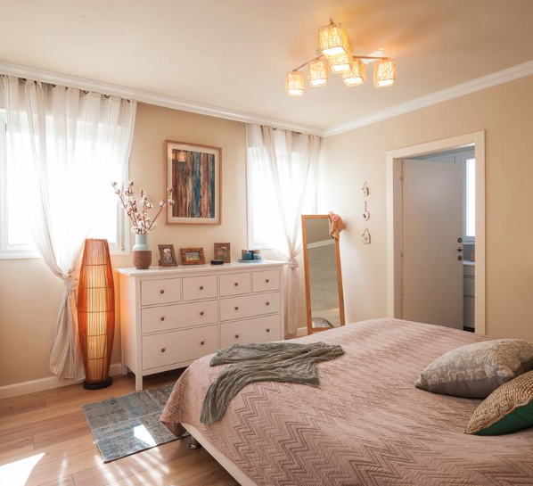
בחדר הנער חופה הקיר בטפט בריקים, והגוונים השולטים בו הם אפורים, שחורים וירוק עז. בחדר הילדה שולטים הגוונים הוורדרדים באמצעות טפט פסים על קיר המיטה, וטפט לבבות על התקרה. בעלת הבית תפרה בעצמה את אהיל התחרה ואת הווילון, ואף צבעה במו ידיה את הארון והמיטה.

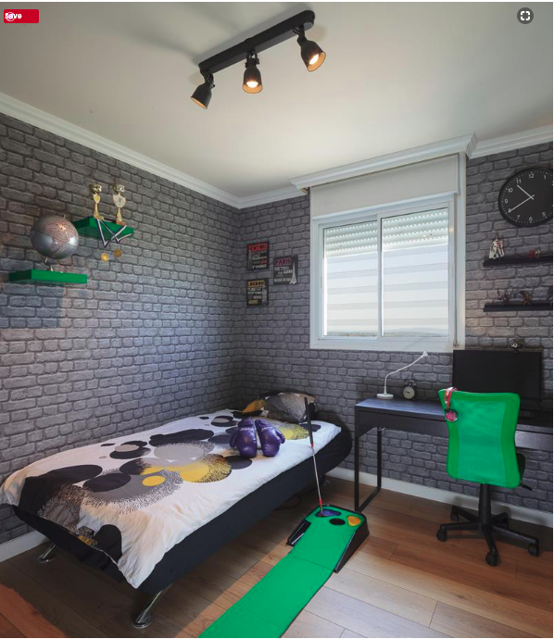

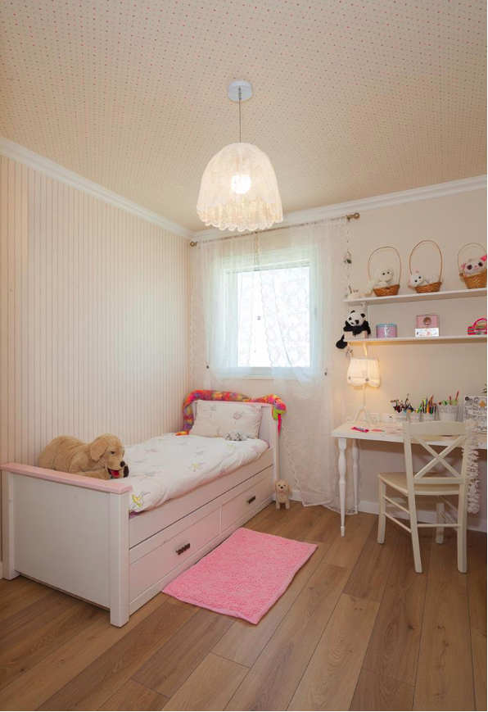

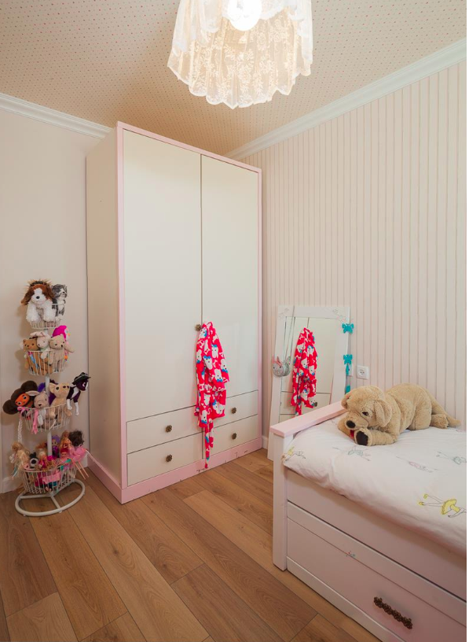

חדר הרחצה הוגדל, וכעת הוא מכיל מקלחון גדול מאוד עם ספסל, וארון ענק עם מראה גדולה בין 2 החלונות. גם כאן שולבה תאורה דקורטיבית תלויה מעל האסלה וכן תאורה צמודת קיר מעל המראה להארת הפנים. בחדר הרחצה שלושה סוגי אריחים בגוון אפרפר וירקרק – אריח דמוי שטיח טלאים על הרצפה שמטפס ועולה על קיר המקלחון, אריחים אפרפרים בעלי טקסטורה מחפים את הקירות עד לגובה 1.20 מטרים, ואילו בגב האסלה אריחי בריקים אפרפרים, ומעל חיפוי האריחים טיח דקרוטיבי.

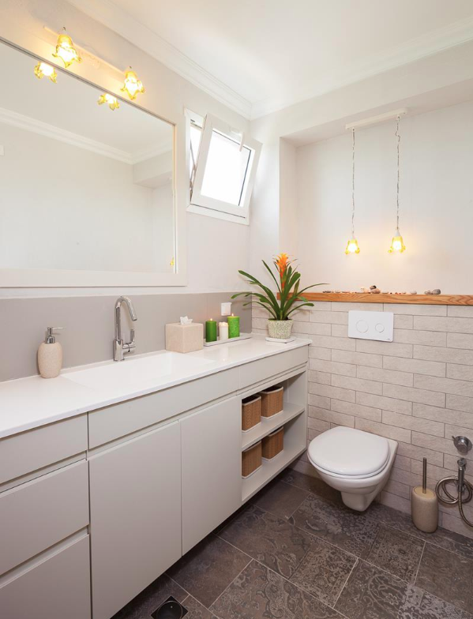

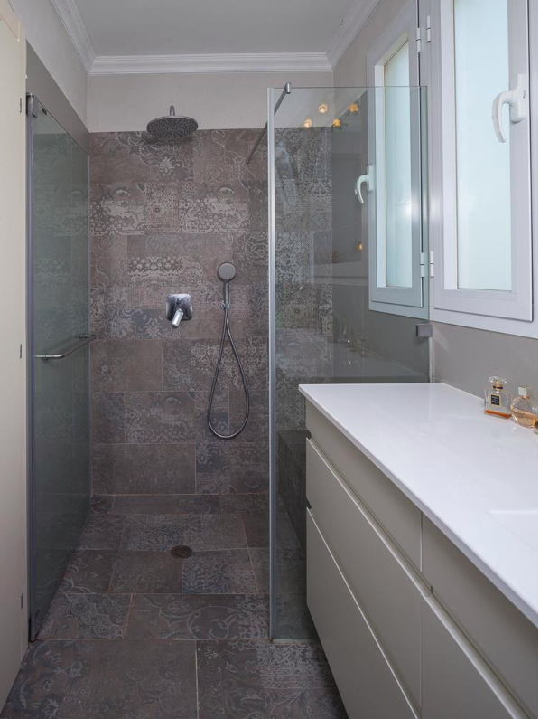
בחדר הרחצה של הילדים ביקשה בעלת הבית אמבט גדול. גם לחדר זה נתפר וילון דו שכבתי במראה תחרה המשתלב עם האריחים המאוירים שעל הקירות.

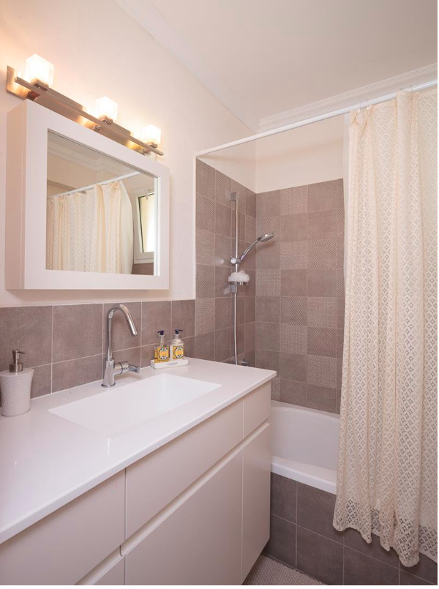

רשימת ספקים חלקית:
נגרות בכל הדירה – קוקאי – דוד אוחיון
פרקטים – כרמל
תאורה - אוראל תאורה
וילונות ודקורציה – הלקוחה ואוסף פרטי
קרמיקה וסניטריה – אחים לוי
קרמיקה מצוירת במטבח – רוחמה שרון
טפטים – מאיירס
ריהוט סלון – טורקיז
קרניזים – דקורסטאר
ארון קיר - ריביירה

